Распашные двери технологические общего

назначения ИРБИС

РДОТ(ОН), РДДТ(ОН)

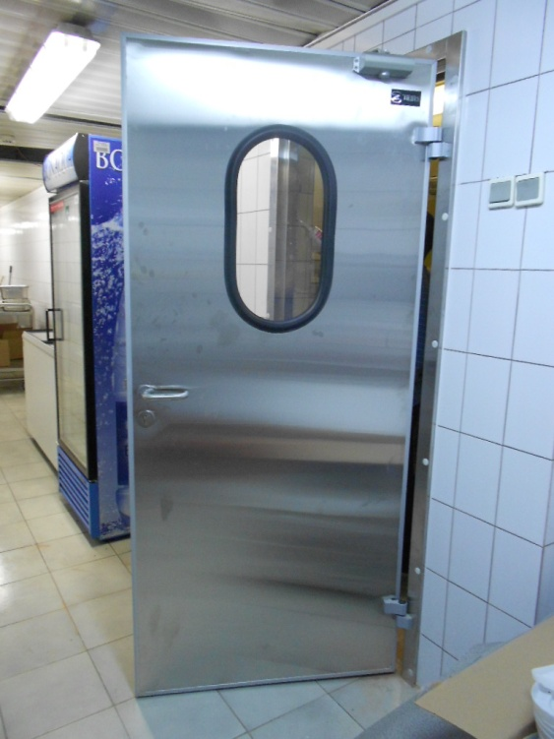
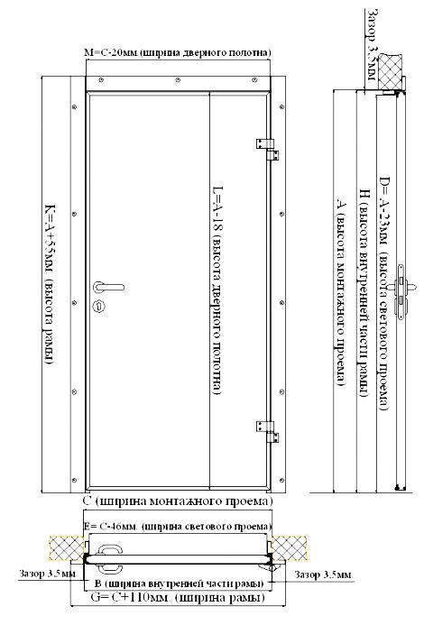
Предназначены для использования в помещениях:
- в офисных и технических помещениях с трафиком средней и низкой интенсивности
- в медицинских учреждениях в качестве межкомнатных, для кабинетов, коридоров, комнат отдыха, подсобных помещений, ординаторских
- в условиях постоянной 80% влажности и температуры от 0…+45°С, и непродолжительной влажности 98%
- в местах прохода людей
- в помещениях с отсутствием требований к гигиене
- в помещениях, где отсутствует не упакованное мясо, кровь, потроха, шкуры и т.д.
- в условиях отсутствия содержания соли в воздухе
- в условиях отсутствия с крупной пыли и абразива в воздухе
- в условиях отсутствия содержания соли в воздухе
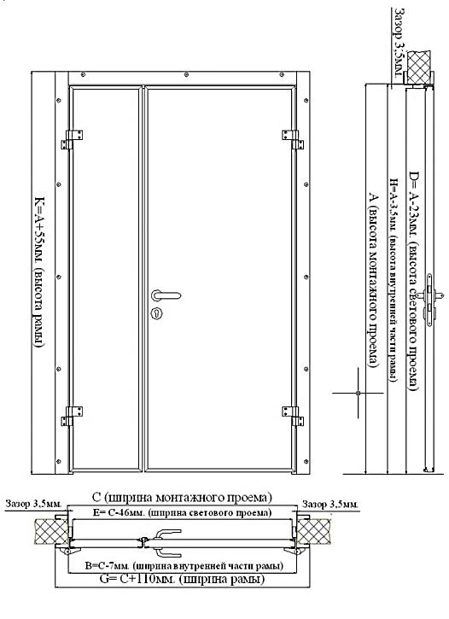
- в условиях отсутствия химической обработки полотна двери жидкостями, вызывающими коррозию алюминия

Внимание!
Технологические двери не обеспечивают полной
герметизации проема,
так как по периметру
между рамой и полотном
двери присутствуют
технологические зазоры.

Обозначение дверей.
Пример для Распашной Двери Одностворчатой Технологической (Общего Назначения), с Шириной монтажного проема 1100мм, Высотой монтажного проема 2100мм, стандартной толщиной полотна 40мм, Правое открывание (петли справа):
РДОТ(ОН) -1100.2100/40-Пр

Пример для Распашной Двери Двухстворчатой Технологической (Общего Назначения), с Шириной монтажного проема 1800мм, Высотой монтажного проема 2400мм, стандартной толщиной полотна 40мм:
РДДТ(ОН) -1800.2400/40

Максимальные размеры дверей для одностворчатой и двухстворчатой двери стандартного ряда см. Таб.1.
Таблица 1
 | РДОТ(ОН) Ширина х Высота, мм. | РДДТ(ОН) Ширина х Высота, мм.
Минимальный размер | 700х1800 | 1200х1800
Максимальный размер | 1200х2400 | 2400х2400

Полотно двери
- Лёгкое многослойное полотно, обрамленное по периметру специальным алюминиевым профилем
- Толщина полотна 40мм
- Цвет полотна: стандартный- RAL9003 белый

Конструкция и виды рам.
Виды рам представлены в таблице 2.
Толщина материала рам 1,5 мм. Покрытие – на выбор краска порошковая RAL9003 (если полотно RAL9003) или RAL7035 (если полотно RAL7035). Материал (опция)- нержавеющая сталь AISI430, нержавеющая сталь AISI304.
- "П-образная рама" монтируется внутрь проема с использованием сквозного скрытого крепежа.
Рекомендуемая установка на несущие стены из бетона или цельного кирпича.
- "Рама в обхват проема" монтируется с двух сторон проема с использованием сквозного скрытого крепежа.
Рекомендуемая установка на стены из сэндвич-панелей, гипсокартонные перегородки и любые другие ненесущие конструкции в качестве усиления и/или защиты проема от ударов.
- "Угловая рама" монтируется с одной стороны проема с использованием скрытого крепежа.
Рекомендуемая установка на несущие стены из бетона или цельного кирпича в качестве усиления углов проема.

Таблица 2
Рама внутри проема | Рама в обхват проема | Рама угловая
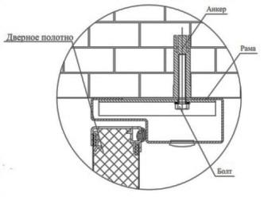 | 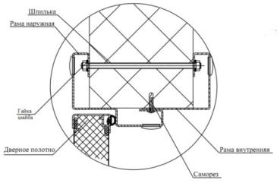 | 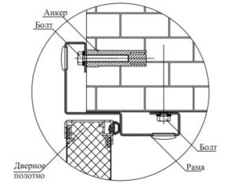

Петля
- регулировка в трех плоскостях
- антикоррозийное покрытие
- исполнение в белом, черном и сером цветах
- высокая износостойкость

Эксклюзивные цвета:

RAL 1014 | RAL 2004 | RAL 3003 | RAL 5002 | RAL 6002 | RAL 7004 | RAL8017 | RAL 9002
RAL 1015 |  | RAL 3005 | RAL 5005 | RAL 6005 | RAL 7005 | RAL8019 | RAL 9005
RAL 1018 |  | RAL 3009 | RAL 5021 | RAL 6020 | RAL 7024 |  | RAL 9006
RAL 1034 |  | RAL 3011 | RAL 5024 |  |  |  | RAL 9010
 |  | RAL 3020
Стандартная комплектация.
РДОТ(ОН): Дверное полотно с петлями, рама, паспорт, инструкция по монтажу и эксплуатации, крепежный набор по выбору. Всё изделие полностью смонтировано на раму для всех стандартных размеров.
Упаковано в единую картонную коробку
РДДТ(ОН): Дверное полотно с петлями, рама, паспорт, инструкция по монтажу и эксплуатации, крепежный набор по выбору.
Первое место. Дверные полотна с петлями уложены в картонную коробку.
Второе место. Рама двери с зафиксированными стойками, обернутая в полиэтилен (допускается разборная конструкция).
Опции

Уплотнительный профиль по периметру полотна
Окно овальное с резиновым обрамлением 300х580
Окно прямоугольное с резиновым обрамлением 400х400
Окно прямоугольное с резиновым обрамлением 400х600
Окно прямоугольное с резиновым обрамлением 500х700
Окно квадратное с резиновым обрамлением 600х600
Окно квадратное с резиновым обрамлением 700х700
Окно металлическое обрамление прямоугольное 300х600
Окно металлическое обрамление прямоугольное 500х700
Окно металлическое обрамление квадратное 400х400
Окно металлическое обрамление прямоугольное 400х600
Окно металлическое обрамление квадратное 700х700
Окно металлическое обрамление квадратное 600х600
Бампер под руки с одной стороны одного полотна:
- Бампер для рук №1. Плоский пластик Н=150 мм. х 4,0 мм
- Бампер для рук №2. Рифлёный алюминий. Рисунок "квинтет" Н=150 мм. х 2,0 мм
- Бампер для рук №3. Лист из пищевой нержавейки AISI304 Н=150 мм. х 1,5 мм (с одной стороны)
- Бампер для рук №4. Лист из нержавейки AISI430 Н=150 мм. х 1,5 мм (с одной стороны)
Бампер в нижней части полотна с одной стороны одного полотна:
- Бампер нижний №1. Плоский пластик Н=400 мм. х 4,0 мм (с одной стороны)
- Бампер нижний №2. Плоский пластик Н=600 мм. х 4,0 мм (с одной стороны)
- Бампер нижний №3. Плоский пластик Н=900 мм. х 4,0 мм (с одной стороны)
- Бампер нижний №4. Рифлёный алюминий "квинтет" Н=400 мм. х 2,0 мм (с одной стороны)
- Бампер нижний №5. Рифлёный алюминий "квинтет" Н=600 мм. х 2,0 мм (с одной стороны)
- Бампер нижний №6. Рифлёный алюминий "квинтет" Н=900 мм. х 2,0 мм (с одной стороны)
- Бампер нижний №7. Плоский из пищевой нержавейки AISI304 Н=400 мм. х 1,5 мм (с одной стороны)
- Бампер нижний №8. Плоский из пищевой нержавейки AISI304 Н=600 мм. х 1,5 мм (с одной стороны)
- Бампер нижний №9. Плоский из пищевой нержавейки AISI304 Н=900 мм. х 1,5 мм (с одной стороны)
- Бампер нижний №10. Плоский из нержавейки AISI430 Н=400 мм. х 1,5 мм (с одной стороны)
- Бампер нижний №11. Плоский из нержавейки AISI430 Н=600 мм. х 1,5 мм мм (с одной стороны)
- Бампер нижний №12. Плоский из нержавейки AISI430 Н=900 мм. х 1,5 мм мм (с одной стороны)
Стоимость нержавеющей обшивки за одну сторону одного полотна:
- Нержавеющая сталь AISI304 (пищевая) S0,8 мм (для двери, высотой до 2500)
- Нержавеющая сталь AISI304 (пищевая) S0,8 мм (для двери, высотой более 2501)
- Нержавеющая сталь AISI430 S0,8 мм (для двери, высотой до 2500)
- Нержавеющая сталь AISI430 S0,8 мм (для двери, высотой более 2501)
Эксклюзивные цвета (сроки производства увеличиваются)
- Эксклюзивный (требуется предварительное подтверждение) цвет полотна РДОТ(ОН)
с одной стороны полотна.
- Эксклюзивный (требуется предварительное подтверждение) цвет полотна РДОТ(ОН)
с двух сторон полотна.
- Эксклюзивный (требуется предварительное подтверждение) цвет полотна РДОТ(ОН)
с одной стороны полотна.
- Эксклюзивный (требуется предварительное подтверждение) цвет полотна РДОТ(ОН)
с двух сторон полотна.
Материал (цвет) рамы двери (сроки изготовления увеличиваются)
- Цвет RAL7035 серый
- Эксклюзивный (требуется предварительное подтверждение) цвет рамы
- Нержавеющая сталь AISI304 (пищевая) S1,5 мм. РАМА В ОБХВАТ 250мм
- Нержавеющая сталь AISI304 (пищевая) S1,5 мм. УГЛОВАЯ РАМА.
- Нержавеющая сталь AISI430 S1,5 мм. РАМА В ОБХВАТ 250мм
- Нержавеющая сталь AISI430 S1,5 мм. УГЛОВАЯ РАМА.
Доводчик
Система «Антипаник» для РДОТ(ОН) (одностворчатая) Эконом
Система «Антипаник» для РДДТ(ОН) (двухстворчатая) Эконом
Система «Антипаник» для РДОТ(ОН) (одностворчатая) Нержавеющая AISI304
Система «Антипаник» для РДДТ(ОН) (двухстворчатая) Топ класса
Вентиляционная решетка (не регулируемая) с двух сторон полотна (AISI 430)
Вентиляционная решетка (не регулируемая) с двух сторон полотна (AISI 304)
Ручка скоба нержавеющая (устанавливается совместно с замком с роликовой защелкой)
Порог RAL
Порог AISI 430
Порог AISI 304

